《信息论与编码》MATLAB仿真指导



通信工程系

前 言

MATLAB是一完整的并可扩展的计算机环境，是一种进行科学和工程计算的交互式程序语言。它的基本数据单元是不需要制定维数的矩阵，它可直接用于表达数学的算式和技术概念，解决同样的数值计算问题，使用MATLAB要比使用Basic、Fortran和C语言等提高效率许多倍。MATLAB还是一种有利的教学工具，在大学的线性代数课程以及其它领域的高一级课程的教学中，已称为标准的教学工具。
该指导书中预备内容主要为基础实验，通过该实验内容帮助学生掌握基础概念、基本理论，熟悉MATLAB仿真的基本方法，可供学生根据自身情况练习。根据大纲要求，上机内容包括上机1：信源编码，上机2：信道编码，该内容要求学生在相关文献的基础上，根据上机内容的要求独立完成，并完成上机报告，达到课程教学目标的相关要求。

目 录

预备内容
1、离散信源及其信息测度.......................................3
2 、离散信道及其容量...........................................6
上机内容
上机1 信源编码.............................................8
上机2 信道编码..............................................10
附录 部分常用MATLAB命令.......................................12

上机2 信道编码
- [上机目的]
1.加深对有噪信道编码定理的理解与应用。
2.培养学生独立检索文献的能力，能通过相关文献了解常用信道编译码的基本原理与应用。
3.能分析不同的信道编码的性能和对通信可靠性的影响。
二、[环境]
MATLAB
三、[上机原理]
1、有噪信道编码定理
设有一离散无记忆平稳信道，其信道容量为C，只要保持传送的信息传输率R<C,则存在一种编码，当输入序列长度n足够大，可使译码错误概率P_{E}任意小。
逆定理：设有一个离散无记忆平稳信道，其信道容量为C，对于任意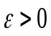，若选用码字总数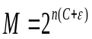，则无论n取多大，也找不到一种编码使译码错误概率任意小。
2、设计一个单向通信系统，包含信源编码、信道编码、调制解调、再生判决等基本模块，分析不同信道编码对系统可靠性的影响。
以下是一个数字通信系统设计案例。
（1）设计一个单向通信系统，采用PCM编译码、2DPSK调制解调和同步等技术，使信号能够通过信道传输。
画出原理框图，用SimuLink完成系统仿真，正确设置系统参数及各模块参数，使信源数据正确地传输到终端。
（2）总体系统模型如图1所示：
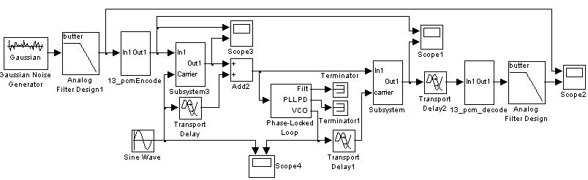
图1 数字频带系统的仿真模型

（3）各部分设计和实现
1）模拟信号为随机信号，13折线算法由原理可知，为8位编码，编码后可形成8路并列的二进制信号，所以需要并串转换，传输到数字频带传输系统。信源编码仿真如图2(a)所示。
图2（a）信源编码仿真
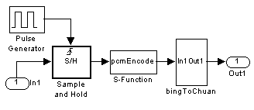

图2（a）信源编码仿真
2) 13折线编码的S函数实现
仿真信号为语音的高频信号2000hz。根据抽样定理可知抽样频率应大于等于4000hz，这里取语音信号的一般取法8000hz。因为要实现13折线的编码，系统没有相对应的模块，可以采用自编PCM十三折线S函数的方式，然后利用用户自定义模块，调入函数，完成系统模块一样的效果和功能。13折线编码的基本思想如下：首先对输入信号限幅，使幅值保持在-1和1之间，然后判断信号极性码，大于0输出1，小于0输出0。实现语句为：接下来求段落码，然后是段内号。为得到非均匀压缩，可将幅值不均匀的分为8份,其段落号—幅值最大值分别对应1-1/128，2-1/64，3-1/32，4-1/16，5-1/8；6-1/4，7-1/2，8-1。根据幅值所在范围求段落码时，若果判断出他在哪个段号所在的幅度范围内，则依次输出它的（段落号-1）所对应的二进制编码，如落在8的区间范围内，则输出111。接下来是判断它的段内码。由前面所得的段落号可得他的段落起点值，又因为在每个段内是按照均匀平分为1/16，所以根据信号幅值和他说在段落的起始值和结尾值能够判断出它所在的段内码，并将段内码输出，完成13折线的编码运算。
3) 并串转换
并串转换利用抽样实现，先抽第一路信号的第一个码元放在串行通道上然后抽第二路信号的第一个码元，······，第八路信号的第一个码元，然后是第一路信号的第二个码元，以此类推进行传输。为保证抽取信号时的不叠加，使用脉冲宽度为12.5%（即12.5%幅值为1，其余为0）。每个抽样脉冲的周期为1/8000，脉冲宽度为12.5，延迟时间由上到下依次为：0，1/8000/8，2/8000/8，3/8000/8，4/8000/8，5/80000/8，6/8000/8，7/8000/8。
4) 串并转换
串并转换就是将一路变成8路，即把串行比特流信号按照一定的顺序将原来的8路信号有顺序的抽出来，分别放在八条路上，然后把它们的码元对齐，一同输出。本系统采取的是先对齐码元然后再抽样的方法。各延迟器从上到下的延迟分别为：1/8000，7/8000/8，6/8000/8，5/8000/8，4/8000/8,3/8000/8,2/8000/8,1/8000/8。抽样保持部分的抽样脉冲信号周期为1/8000，脉冲宽度为5，相位延迟1/8000/8/2。
5) 13折线的译码
PCM译码仿真如图2（b）所示，是编码部分的逆运算。低通滤波器的目的是还原模拟信号，故频率应稍大于原信号的最高频率2000hz，可设为2050hz。
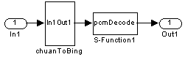
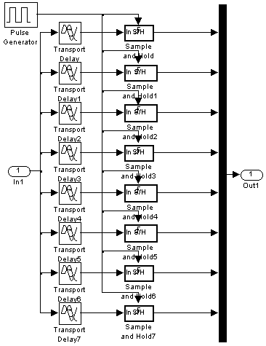
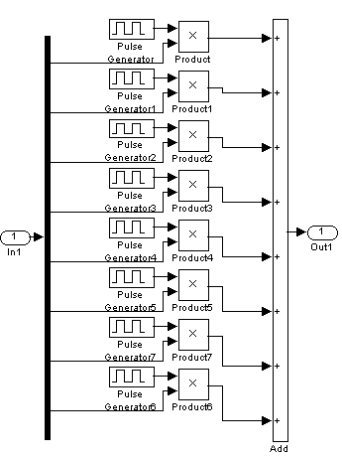
图3 串并转换和并串转换
图2（b）信源译码仿真

6) 码变换
二进制信源，为模拟信号经过13折线编码后并进行了并串转换的数字信号，其码元长度为1/（8000*8）s。
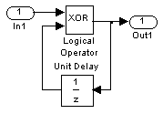
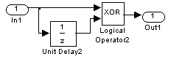
MaBianHuan和MaFanBianHuan模块：主要目标是完成绝对码到相对码和相对码到绝对码的变换。异或模块和延迟模块的时间参数均为1/8000/8s.
图4 2dpsk的码变换
图5 2dpsk的码反变换

diapolar模块：主要是想达到改变载波相位的目的。这里采取的方法是将0、1码元变为-1、1两个码元，如果再乘以载波的话，相位就表示0码元，0相位表示1码元。具体实现方法如图4-16（f）所示, 0、1范围的数字扩大2倍，变为0、2的数字，然后再减1即可实现到-1、1的转化。
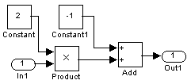
图6 2dpsk的相位反变换
7) 信道部分：加高斯噪声，其均值和均方差均可随机设置，为使信道噪声不影响，一开始可以设置小一点，如均值为0，方差为0.1。
8) 解调和判决
解调采用相干解调法，接收信号需乘以同频同相载波。相位相同时,
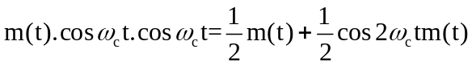
相位相反时，
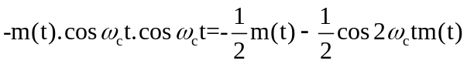，
这里的m(t)=1，通过低通滤波器以后，如果为正值则说明是1码元，反之是0码元。
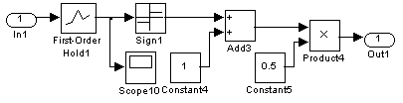
图7 2dpsk的码判决
判决模块：要想转换成功还需要对从滤波器出来的数进行判决。这里用的是保持和符号函数，保持是想让取之稳定，符号函数是想让值大于0的变为1，小于0的变为-1，然后输出以后加1变为0、2，乘0.5后变为0和1码。
9) 本地载波的提取
为了获得载波的同步信息，这里采用了插入导频法。插入导频是在已调信号的频谱中再加入一个低功率的线谱（其对应的正弦波形即称为导频信号）。在接收端可以容易地利用窄带滤波器把它提取出来，经过适当的处理形成接收端的相干载波。显然，导频的频率应当与载频有关或者就是载频。下面是在信号中插入导频一种实现方法，如图8所示。
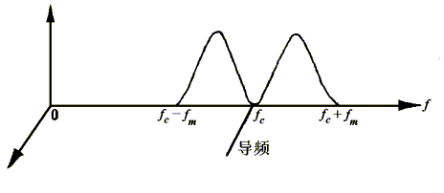
图8 抑制载波的双边带的导频插入
插入导频法
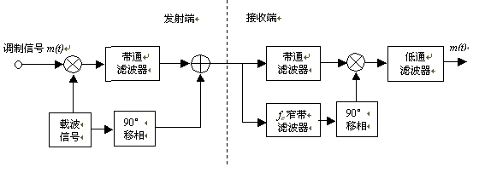
图9 插入导频法发射接收原理图
插入的导频并不是加入调制器的载波，而是将该载波移相90°后的“正交载波”。另外，插入导频法提取载波要使用窄带滤波器，这个窄带滤波器也可以用锁相环来代替，这是因为锁相环本身就是一个性能良好的窄带滤波器，因而使用锁相环后，载波提取的性能将有改善。
如图9所示，这是在2dpsk的调制解调中实现的载波同步。输入信号应为输入2dpsk相乘器之前的数字信号。该系统的输入载波信号为正弦信号。fc窄带滤波器在这里使用的是锁相环。
仿真实现如图2所示，由前面的分析和设置知载波信号为sin(8000*8*10*2*pi*t),即载波频率为f=8000*8*10hz。移相90度可利用延迟器来实现，使原载波信号延迟1/4个周期即可，既延迟时间可设为1/（80000*8*10）/4s。fc窄带滤波器的目的是滤出载波频率8000*8*10hz，可将滤波器参数设置：(8000*8*1-1000)hz—(8000*8*10+8000)hz为后使用了锁相环，其频率设置为8000*8*10hz,能够恢复出理想的载波余弦信号。最后再通过相移90度，恢复出原正弦信号。这里的移相实现方法跟前面的实现方法相同，参数也相同，不再赘述。
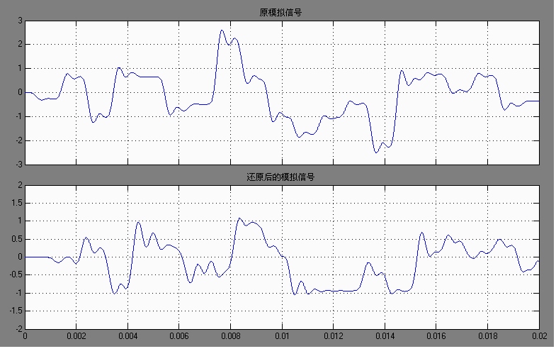
图10 恢复前后的模拟信号波形的对比
对于模拟信号的最终还原效果可由图10的两个图形对比可知，模拟信号除了有部分的延迟以外，模拟信号的波形基本得到了恢复。
四、[上机内容]
1、要求查阅常用的信道编码，并重点查阅水声通信中常用的信道编码方法，了解相关信道编码方法的概念，基本特点，优缺点，适用范围，要求在上机报告中提交不少于1000字文献阅读报告，查阅文献数量不少于5篇，并要求附上文献目录及原文。
2、设计一个单向通信系统，包含信源编码、信道编码、调制解调、再生判决等基本模块，使信号能够通过信道传输。
要求画出系统原理框图，利用SimuLink完成系统仿真，要求正确设置系统参数及各模块参数，使信源数据正确地传输到终端。
3、根据查阅文献的情况，完成至少两种信道编码译码的仿真，并根据仿真结果，分析对比不同信道编码对系统可靠性的影响，得出相关结论。
五、上机报告的基本内容（电子版）
（1）名称
主标题：信道编码上机
副标题：（***********，写具体实现的信道编码方法的名称）
（2）上机目的
（3）上机原理
（4）上机内容
（5）设计思路
（6) 上机中出现的问题及解决方法
（7）结果与结论
（8）文献查阅报告
说明：源码打包和上机报告一起上传至云课堂，源码数据包命名为“姓名-学号-班级-上机2源码”，上机报告命名为“姓名-学号-班级-上机2报告”。

